Izgled radnog prozora gotove vežbe:
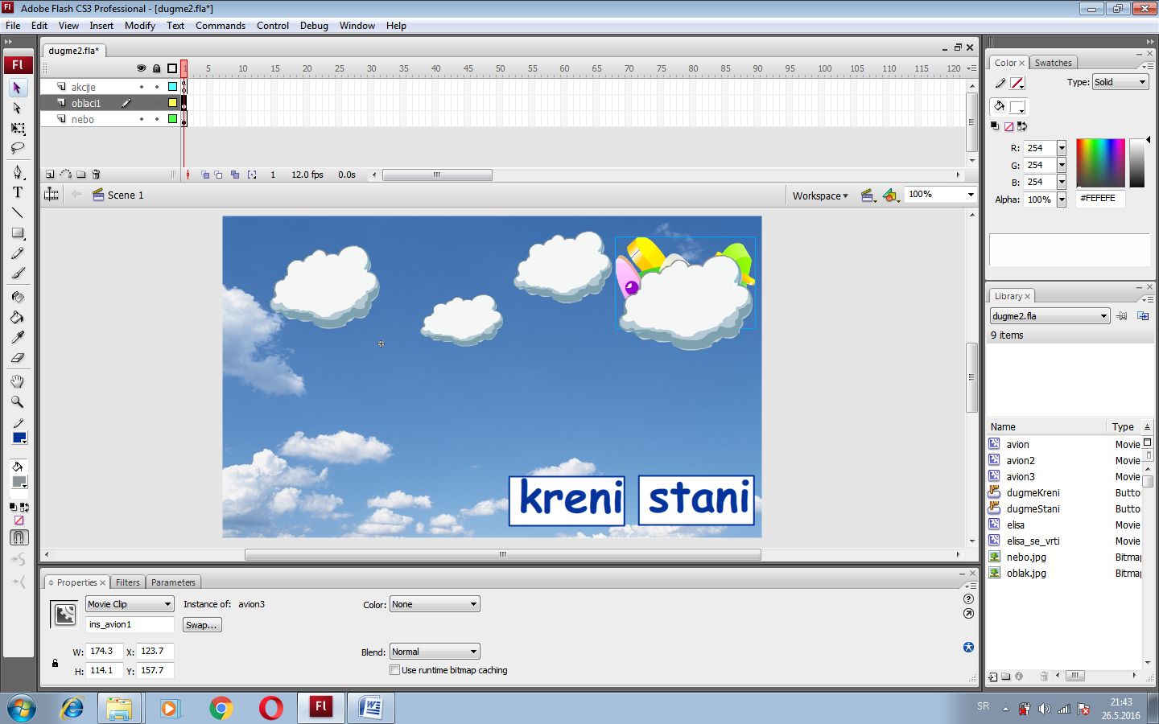

Postupak:
Importovati u biblioteku moviclipove elisa i avion. Ako je potrebno promeniti tip u movieclip i promeniti ime.

desni klik, properties, izmeniti tip i ime 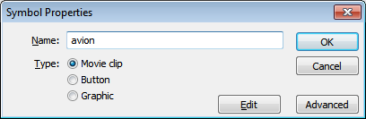

Od elise treba napraviti elisu koja se vrti.
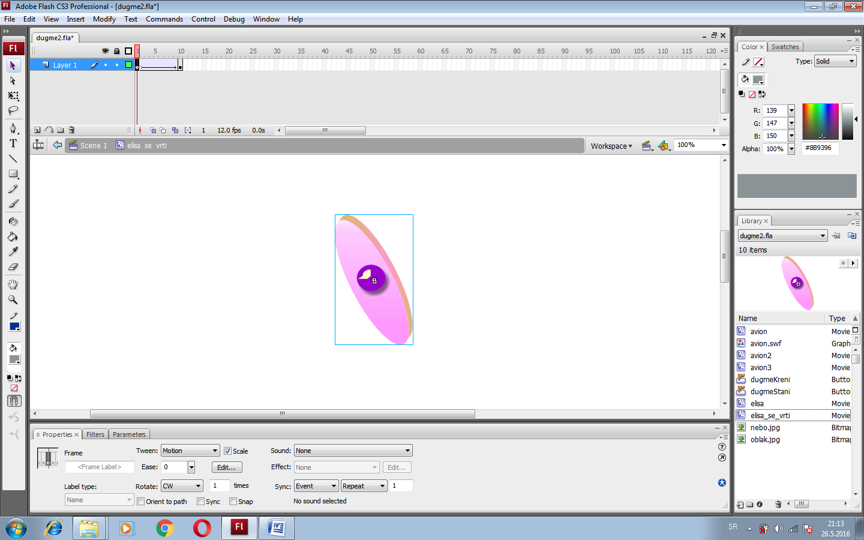
Insert, new simbol, izaberemo movie clip, damo ime elisa_koja_se_vrti i krećemo da pravimo novi simbol.
Prevučemo simbol elisu, u nekom otprilike desetom frejmu ubacimo keyframe i izaberemo motion tween. Elisa ostaje na istom mestu, samo ćemo izabrati rotate CW ili CCW, zavisi u kom smeru hoćemo da se vrti elisa. Završili smo kreiranje simbola.
Od elise koja se vrti i tela aviona (moviclip koji smo importovali) kreiramo novi simbol avion2, tako što ih spojimo: Insert, new simbol, damo ime avion2, prevučemo avion i elisu koja se vrti i to je to.
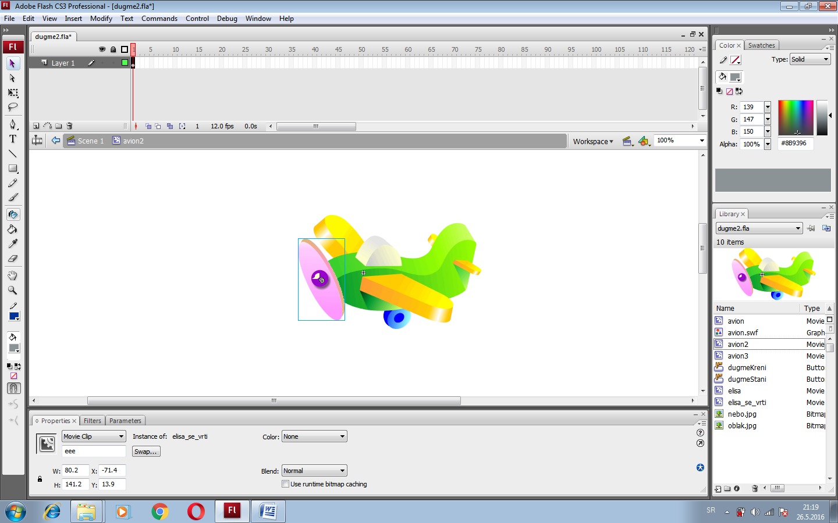

Od simbola avion2 koji smo upravo kreirali kreiramo novi movieclip (avion3) gde ćemo tom avionu dodati motion tween (da se kreće po nekoj zadatoj putanji)
Insert, new simbol, movie clip, ime avion3. Prevučemo simbol avion2 i eventualno ga malo smanjimo:
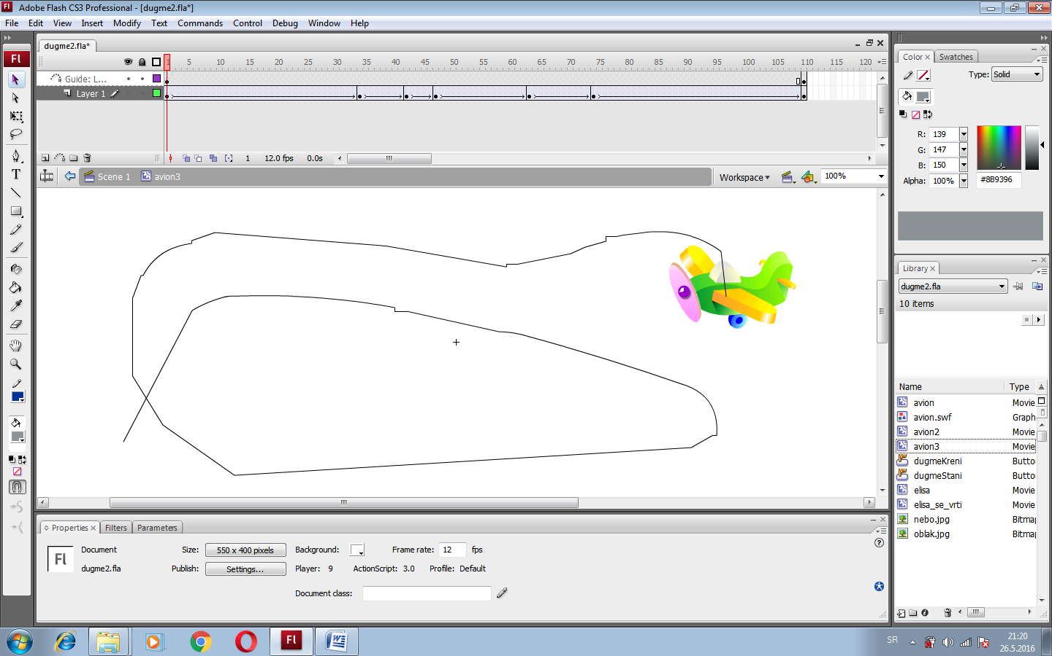
U svakom keyframe-u na gornjoj slici avion menja položaj koristeći alatku Free Transform Tool:
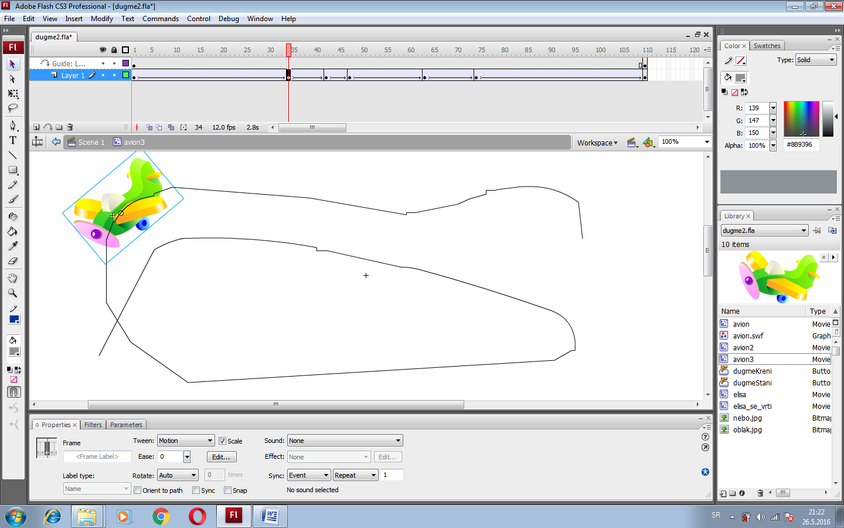
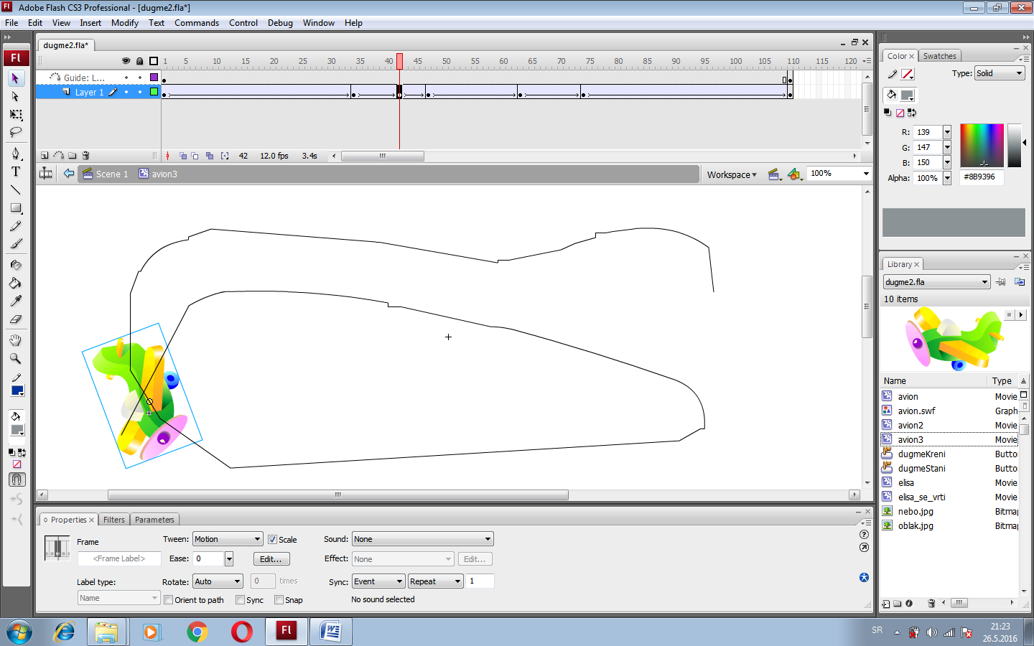

Time smo završili kreiranje potrebnih movie clip-ova za ovu vežbu.

Importovati u biblioteku slike nebo i oblak.
Nebo koristimo za pozadinu i prevučemo je u prvi lejer. Ovaj lejer uvek mora ostati ispod ostalih.
Zatim u novi lejer treba da postavimo nekoliko oblaka. Pošto je slika oblak u jpg formatu, treba obrisatu belinu oko oblaka.

Jedan od načina je da pomoću trace bitmap prebacimo sliku u vektorski oblik kako bi mogli selektovati belu popunu i obrisatije sa delete.
Selektujemo oblak, Modify, Bitmap, Trace bitmap
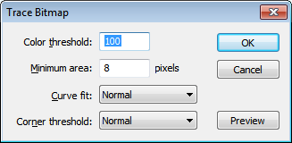

Nakon potvrde dobijamo sledeće:

Selektujemo belinu oko oblaka i obrišemo je. Potrebno je samo grupisati sve delove od kojih je sastavljena ova vektorska slika radi lakše manipulacije.
Da bi mogli lepo obuhvatiti mišem sve delove slike, možete isključiti vidljivost donjeg lejera, selektovati ceo oblak i ići na modify, group ili modiy, combine object, union.
Dobijeni oblak duplirajte nekoliko puta, rasporedite po pozadini i promenite im veličinu. U isti lejer sa oblacima ubacite i avion3. Možete promeniti redosled oblaka (Modify, Arrange, bring to front) tako da avion bude ispod nekih oblaka.
Obavezno morate dati ime instance za avion3 koji ste prevukli na pozornicu.

Zatim treba kreirati dugme za pokretanje i dugme za zaustavljanje aviona.
Kreiramo dugmeStani: insert, new simbol, button, ime dugmeStani.
U prvi lejer nacrtamo beli pravougaonik sa plavim okvirom.
U fremu Over obojimo pravougaonik u gradijent.

U novi lejer upišemo tekst STANI

Kreirali smo dugmeStani. Možemo ga duplirati (desni klik, duplicate), promeniti mu ime u dugmeKreni i editovati ga (dupli klik na dugme u panelu libary). Samo treba tekst obrisati i otkucati KRENI.
Tako smo dobili jednake dugmiće, sa različitim tekstom.
Dugmiće možete prevući u novi lejer, u ovom primeru se nalaze u lejeru oblaci.
Dodavanje akcije dugmićima:
U lejeru akcije desni klik na prvi frejm, izabrati action i u prozoru za pisanje koda otkucati

Ovaj kod zaustavlja /pokreće elisu što vi ne morate da radite

Svakoj instanci dugmeta je dodat EventListener gde je definisan događaj mišem (klik) na koji reaguje dugme i funkcija koja se izvršava.
U telu funkcija ispred naredbe stop() i play() se mora navesti koji objekat se zaustavlja/pokreće. To je iz razloga što u ovom primeru ne zaustavljamo film, nego insancu simbola avion3. Zbog toga smo morali dati ime instanci avion3 i to ime koristimo u kodu.

